Приложение 5.
Домашнее задание:
Задача на «4»
Старожилы рассказывают, что чтобы измерить длину озера (расстояние АВ на рисунке) на местности провели прямою ВD, на ней выбрали точку C, из которой точка А видна под прямым углом, и отложили отрезок СD, равный отрезку ВC. Какое расстояние на местности надо измерить, чтобы узнать длину озера? Почему?
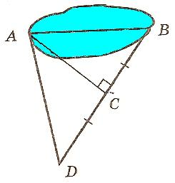

Задача на «5»
3) Жители трёх домов (A, B. C), расположенных в вершинах равнобедренного прямоугольного треугольника хотят выкопать общий колодец с таким расчётом, чтобы он был одинаково удалён от всех домов. В каком месте надо копать?

